WÓJT GMINY OLSZANICA Olszanica, dnia 08.02.2023 r.
Sygn. akt: RRG. 6841.6.2022
O G Ł O S Z E N I E
Wójt Gminy Olszanica, działając w oparciu o Uchwałę Nr L/390/2022 Rady Gminy w Olszanicy z dnia 30 listopada 2022 r. w sprawie oddania w użytkowanie wieczyste nieruchomości gruntowej oraz na postawie art. 37 ust. 1, art. 38 ustawy z dnia 21 sierpnia 1997 r. o gospodarce nieruchomościami (tj. Dz. U. 2021.1899, z późn. zm.) i rozporządzenia Rady Ministrów z dnia 14 września 2004 r. w sprawie sposobu i trybu przeprowadzenia przetargów oraz rokowań na zbycie nieruchomości (tj. Dz. U. 2021.2213, z późn. zm.), ogłasza
I PRZETARG PISEMNY NIEOGRANICZONY NA ODDANIE W UŻYTKOWANIE WIECZYSTE NA OKRES 99 LAT
NIERUCHOMOŚCI STANOWIĄCEJ WŁASNOŚĆ GMINY OLSZANICA
Określenie nieruchomości przeznaczonych do sprzedaży:

- Oznaczenie nieruchomości według księgi wieczystej oraz katastru nieruchomości –
nieruchomość gruntowa położona na terenie gminy Olszanica, w miejscowości Wańkowa, oznaczona ewidencyjnie nr: 212/1, uwidoczniona w księdze wieczystej nr KS1E/00020682/7, prowadzonej przez Sąd Rejonowy w Lesku IV Wydział Ksiąg Wieczystych w Lesku.
- Powierzchnia nieruchomości - 0,2712 ha.
- Opis nieruchomości – działka niezabudowana, porośnięta roślinnością trawiastą, zakrzaczeniami typowymi dla terenów nad ciekami wodnymi, głównie wierzby. Zlokalizowana jest w centralnej części wioski Wańkowa, w pasie gruntów między drogą a potokiem Wańkówka, z której rozciąga się atrakcyjny widok na stok narciarki i okoliczne zalesione wniesienia. Położona jest w obszarze zabudowy mieszkalnej jednorodzinnej i zagrodowej, powstających terenów nowej zabudowy związanej z obsługą usług turystycznych. Kształt działki w formie wielokąta. Topografia terenu o nieco zróżnicowanej konfiguracji, ze skarpą poniżej korony drogi powiatowej, część południowa i wschodnia płaskie ale o nachyleniu w kierunku południowym i zachodnim.
Uzbrojenie: wzdłuż wschodniej granicy działki usytuowana jest sieć teletechniczna. Przedmiotowa nieruchomość posiada dostęp do sieci energii elektroenergetycznej. Na obszarze działki o nr ew.: 212/2 na mapie zasadniczej zainwentaryzowano projektowaną sieć kanalizacji sanitarnej. Na sąsiednich działkach sieć wodociągowa z lokalnego ujęcia.
- Dostęp w/w nieruchomości do drogi gminnej o nr ew. 216 będzie zapewniony poprzez ustanowienie odpłatnej służebności gruntowej, na mocy ustaleń, które zostaną zawarte w akcie notarialnym, obciążającej działkę nr 212/2, polegającej na prawie przejazdu i przechodu do działki nr 212/1. Droga w obszarze projektowanej służebności nie jest urządzona.
Jednorazowe wynagrodzenie z tytułu ustanowienia służebności gruntowej stanowi kwotę 6.900 zł plus 23 % podatku VAT, które nabywca nieruchomości będzie zobowiązany uiścić najpóźniej do dnia zawarcia umowy notarialnej przenoszącej prawo własności nieruchomości.
- Przeznaczenie nieruchomości i sposób jej zagospodarowania –
- przeznaczenie nieruchomości – brak opracowanego miejscowego planu zagospodarowania przestrzennego. Na przedmiotową nieruchomość została wydana, obecnie obowiązująca decyzja o ustaleniu warunków zabudowy:
- znak: RRG.6730.25.2022.WZ z dnia 03.10.2022 r. dla inwestycji pn.: budowa do sześciu budynków rekreacji indywidualnej wraz z niezbędną infrastrukturą towarzyszącą;
- sposób zagospodarowania – zabudowa usługowa – usługi turystyczne, rekreacja indywidualna przeznaczona pod wynajem.
- Termin zagospodarowania nieruchomości – zabudowa zgodnie z ofertą w terminie dwóch lat od daty podpisania aktu notarialnego, w którym zostaną zawarte szczegóły.
- Cena nieruchomości – cena wywoławcza 94. 676,50 zł (słownie: dziewięćdziesiąt cztery tysiące sześćset siedemdziesiąt sześć złotych 50/100 groszy) netto.
Cena wywoławcza nieruchomości jest kwotą netto, do której zostanie doliczony podatek VAT według stawki obowiązującej w dniu przetargu.
- Wysokość stawek procentowych opłat z tytułu użytkowania wieczystego: Cena gruntów osiągnięta w przetargu będzie stanowić podstawę do naliczenia pierwszej i rocznych opłat z tytułu użytkowania wieczystego.
Stawki procentowe opłat z tytułu użytkowania wieczystego wynoszą:
a) pierwsza opłata (netto) – 25% ceny gruntów ustalonej w przetargu,
b) opłata roczna (netto) - 2% ceny gruntów ustalonej w przetargu.
- Wysokość opłat z tytułu użytkowania, najmu lub dzierżawy – opłaty zostaną ustalone od ceny osiągniętej w przetargu.
- Terminy wnoszenia opłat – pierwszą opłatę należy uiścić jednorazowo,
nie później niż do dnia zawarcia umowy w oddanie ww. nieruchomości w użytkowanie wieczyste. Opłaty roczne wnosi się przez cały okres użytkowania wieczystego,
w terminie do dnia 31 marca każdego roku, z góry za dany rok. Opłaty rocznej nie pobiera się za rok, w którym zostało ustanowione prawo użytkowania wieczystego.
- Zasady aktualizacji opłat – wysokość opłaty rocznej z tytułu użytkowania wieczystego nieruchomości gruntowej może być aktualizowana zgodnie z obowiązującymi przepisami.
- Informacje o przeznaczeniu do zbycia lub oddania w użytkowanie, najem, dzierżawę lub użyczenie – nieruchomości gruntowe są przeznaczona do oddania w użytkowanie wieczyste na okres 99 lat w trybie przetargu pisemnego nieograniczonego.
- Termin do złożenia wniosku przez osoby, którym przysługuje pierwszeństwo
w nabyciu nieruchomości na podstawie art. 34 ust 1 pkt 1 i 2 ustawy z dnia 21 sierpnia 1997 r. o gospodarce nieruchomościami, upłynął w dniu 20.01.2023 r.
- Wysokość wadium: 9.500,00 zł. (słownie: dziewięć tysięcy pięćset złotych)
- Warunkiem udziału w przetargu jest:
- Złożenie prawidłowo przygotowanej oferty,
- wpłacenie wadium w pieniądzu, przelewem na rachunek BGK Reg. Podkarpacki O/Rzeszów nr 07 1130 1105 0005 2121 1820 0015, najpóźniej do dnia 14.03.2023 r., dopisując na poleceniu przelewu „Przetarg na dz. nr 212/1 w m. Wańkowa”. Za datę wpływu, uważa się dzień, w którym środki finansowe znajdą się na koncie Gminy Olszanica;
Wpłacone wadium:
- przez uczestnika przetargu, który przetarg wygrał, zalicza się na poczet pierwszej opłaty z tytułu użytkowania wieczystego nieruchomości gruntowej.
- jeżeli osoba wpłacająca nie wygra przetargu, wadium zostanie zwrócone niezwłocznie, jednak nie później niż przed upływem 3 dni roboczych od dnia, odpowiednio:
- odwołania przetargu;
- zamknięcia przetargu;
- unieważnienia przetargu;
- zakończenia przetargu wynikiem negatywnym.
- Sposób przygotowania oferty:
Ofertę należy sporządzić na załączonym druku „OFERTA” ( zał.nr.1), w języku polskim, w formie pisemnej. Oferta winna być podpisana przez osobę upoważnioną.
- Oferta winna zawierać :
- Imię i nazwisko oferenta, adres oferenta lub nazwę firmy i adres jej siedziby.
- Datę sporządzenia oferty.
- Oświadczenie, że oferent zapoznał się z warunkami przetargu i przyjmuje je bez zastrzeżeń.
- Oferowaną wysokość ceny.
- Oferowaną ilość miejsc noclegowych
- Koncepcję zagospodarowania terenu, uwzględniającą przeznaczenie nieruchomości, zgodnie z pkt. 4 ogłoszenia o przetargu.
- Kopię dowodu wpłaty wadium.

- Ofertę należy złożyć w zamkniętej ofercie oznaczonej danymi wykonawcy.
Na kopercie należy umieścić informację:
……………………….. Gmina Olszanica /dane osobowe oferenta/ 38-722 Olszanica 81

FORMULARZ OFERTOWY

I przetarg pisemny nieograniczony na oddanie w użytkowanie wieczyste na okres 99 lat nieruchomości stanowiącej własność Gminy Olszanica, położonej na terenie gminy Olszanica, w miejscowości Wańkowa,
oznaczonej ewid. nr 212/1.

Sygn. akt: RRG. 6841.6.2022
Nie otwierać przed dniem 17 marca 2023 r. do godz. 10:15
- Miejsce i termin złożenia oraz otwarcia oferty:
Ofertę złożyć należy do dnia 14 marca 2023 roku do godz. 15.30 w Urzędzie Gminy osobiście u Zamawiającego pok. 22-Sekretariat, lub pocztą na adres: Urząd Gminy Olszanica, 38-722 Olszanica 81.
Uwaga! Decydujące znaczenie dla zachowania terminu składania ofert ma data
i godzina wpływu oferty, a nie data jej wysłania przesyłką pocztową lub kurierską.
- Kryteria wyboru ofert :
Nabywcą przedmiotowych nieruchomości zostanie osoba fizyczna lub prawna, która przyjmie warunki wskazane w niniejszym ogłoszeniu i przedstawi najkorzystniejszą ofertę.
Możliwa do uzyskania liczna punktów:
Oferta może uzyskać maksymalnie 100 punktów przyznawanych według poniższych kryteriów:
Lp. | Kryteria wyboru ofert | Punktacja
1. | Cena (C) (oferowana cena musi być wyższa od ceny wywoławczej) | max. 60 punktów
2. | Ilość miejsc noclegowych | od 0 do 40 pkt
- Cena – punkty za kryterium cena (C) oferty netto zostaną obliczone
wg następującego wzoru:
C_{O}
C = C _{max *} -------------------
C_{N}
gdzie:
C – oznacza liczbę punktów uzyskanych w kryterium cena oferty netto
(z dokładnością do dwóch miejsc po przecinku),
C _{max –} maksymalna możliwa do uzyskania liczba punktów za cenę (60 pkt)
Co – Cena wg oferty badanej – cena wywoławcza
C_{N} – Cena najwyższa oferty– cena wywoławcza
Podana w Formularzu Ofertowym cena ofertowa netto brana będzie pod uwagę
w trakcie oceny ofert i wyboru najkorzystniejszej oferty. Cena ofertowa netto musi być wyrażona w PLN z dokładnością do dwóch miejsc po przecinku i musi być wyższa od ceny wywoławczej. Oferent nie może samodzielnie zmieniać i wprowadzać dodatkowych pozycji do Formularza Ofertowego.
- Ilość miejsc noclegowych – punkty za kryterium ilość miejsc noclegowych (N) zostaną przyznane na podstawie wpisanej do oferty ilości miejsc noclegowych.
W niniejszym kryterium, dokonując oceny ofert, brana będzie pod uwagę ilość miejsc noclegowych, a punkty zostaną obliczone wg następującego wzoru:
N_{O}
N = N _{max *} -------------------
N_{N}
gdzie:
N – oznacza liczbę punktów uzyskanych w kryterium miejsca noclegowe
(z dokładnością do dwóch miejsc po przecinku),
N _{max -} maksymalna możliwa do uzyskania liczba punktów za ilość miejsc noclegowych (40 pkt)
No - oznacza ilość miejsc noclegowych ocenianej oferty .
N_{N} – oznacza największą ilość miejsc noclegowych z ofert,

Liczba punktów przyznana każdej z ocenianych ofert obliczona zostanie
wg poniższego wzoru:

Lp. = C + N
gdzie:
Lp – łączna liczba punktów przyznanych ofercie,
C – liczba punktów przyznanych ofercie w oparciu o kryterium - cena,
N – liczba punktów przyznanych ofercie w oparciu o kryterium – ilość miejsc
noclegowych.
- Część jawna przetargu - otwarcie ofert w obecności Oferentów odbędzie się w siedzibie Urzędu Gminy w Olszanicy pok. nr 1 w Sali Narad w dniu 17 marca 2023 r. o godz. 10.15.
W części jawnej Komisja przetargowa:
1) podaje liczbę otrzymanych ofert oraz sprawdza dowody wniesienia wadium;
2) dokonuje otwarcia kopert z ofertami oraz sprawdza kompletność złożonych ofert oraz tożsamość osób, które złożyły oferty;
3) przyjmuje wyjaśnienia lub oświadczenia zgłoszone przez oferentów;
4) weryfikuje oferty i ogłasza, które oferty zostały zakwalifikowane do części niejawnej przetargu;
5) zawiadamia oferentów o terminie i miejscu części niejawnej przetargu;
6) zawiadamia oferentów o przewidywanym terminie zamknięcia przetargu.
Komisja przetargowa odmawia zakwalifikowania ofert do części niejawnej przetargu, jeżeli:
- nie odpowiadają warunkom przetargu;
- zostały złożone po wyznaczonym terminie;
- nie zawierają danych wymaganych w ofercie lub dane te są niekompletne;
- do ofert nie dołączono dowodów wniesienia wadium;
- są nieczytelne lub budzą wątpliwości co do ich treści.
- Część niejawną przetargu przeprowadzi Komisja Przetargowa bez obecności oferentów, która dokona szczegółowej analizy ofert oraz wybierze najkorzystniejszą z nich lub stwierdzi, że nie wybiera żadnej ze złożonych ofert.
- W przypadku złożenia równorzędnych ofert komisja przetargowa organizuje dodatkowy przetarg ustny ograniczony do oferentów, którzy złożyli te oferty. W takim przypadku Komisja przetargowa zawiadamia oferentów o terminie dodatkowego przetargu oraz umożliwia im zapoznanie się z treścią równorzędnych ofert. W dodatkowym przetargu ustnym ograniczonym oferenci zgłaszają ustnie kolejne postąpienia ceny powyżej najwyższej ceny zamieszczonej w równorzędnych ofertach, dopóki mimo trzykrotnego wywołania nie ma dalszych postąpień.
- Przetarg uważa się za ważny, chociażby wpłynęła tylko jedna oferta spełniająca warunki określone w ogłoszeniu o przetargu.
- Przetarg uważa się za zakończony wynikiem negatywnym jeżeli nie wpłynęła ani jedna oferta lub żaden z uczestników nie zaoferował ceny wyższej od wywoławczej, a także jeżeli komisja przetargowa stwierdziła, że żadna oferta nie spełnia warunków przetargu.
- Przetarg uważa się za zamknięty z chwilą podpisania protokołu.
- Przewodniczący Komisji przetargowej zawiadamia na piśmie wszystkich, którzy złożyli oferty, o wyniku przetargu w terminie nie dłuższym niż 3 dni od dnia zamknięcia przetargu.
- Wyniki rozstrzygnięcia przetargu zostaną ogłoszone poprzez wywieszenie informacji na tablicy ogłoszeń w Urzędzie Gminy Olszanica i w Biuletynie informacji Publicznej Urzędu Gminy Olszanica www.bip.olszanica.pl.
- Wszelkie koszty związane z przygotowaniem i złożeniem oferty w ramach przetargu ponosi w całości oferent bez możliwości ubiegania się o ich zwrot.
- Cena nieruchomości oddawanej w użytkowanie wieczyste w drodze przetargu oraz jednorazowe wynagrodzenie z tytułu ustanowienia służebności gruntowej podlegają zapłacie nie później niż do dnia zawarcia umowy przenoszącej własność.
- O miejscu i terminie zawarcia umowy, nabywca zostanie zawiadomiony najpóźniej
w ciągu 21 dni od dnia rozstrzygnięcia przetargu.
- Koszt przygotowania dokumentacji przetargowej, koszty związane z zawarciem umowy notarialnej oraz opłaty z tytułu ujawnienia użytkowania wieczystego w księdze wieczystej obciążają w całości nabywcę. Jednocześnie informuję, iż uchylanie się i nie przystąpienie do zawarcia umowy notarialnej oddania w użytkowanie wieczyste nieruchomości opisanych w ogłoszeniu w wyznaczonym miejscu i terminie spowoduje przepadek wadium zaliczonego na poczet oddania w użytkowanie wieczyste nieruchomości.
- Zastrzega się prawo odwołania/unieważnienia ogłoszonego przetargu z ważnych powodów oraz prawo zamknięcia przetargu bez wybrania którejkolwiek z ofert.
- W sprawach nieuregulowanych w ogłoszeniu stosuje się odpowiednio przepisy rozporządzenia Rady Ministrów z dnia 14.09.2004 r. w sprawie trybu przeprowadzania przetargów oraz rokowań na zbycie nieruchomości (Dz. U. z 2021 r.,poz. 2213).

Ogłoszenie o przetargu podaje się do publicznej wiadomości poprzez zamieszczenie informacji na tablicach ogłoszeń w siedzibie Urzędu Gminy Olszanica,38-722 Olszanica 81,
a także na tablicach ogłoszeń w miejscowości Wańkowa, oraz opublikowanie
w Biuletynie informacji Publicznej Urzędu Gminy Olszanica www.bip.olszanica.pl. Informację
o wywieszeniu ogłoszenia podano również do publicznej wiadomości przez publikację ogłoszenia na stronie www.monitorurzedowy.pl.
Dodatkowych informacji w ww. sprawie można uzyskać w siedzibie Urzędu Gminy Olszanica, 38-722 Olszanica 81, pok. nr 27, w godz. 7³⁰ – 15³⁰, oraz telefonicznie pod
nr tel. 13 461 70 45 wew. 6.

Olszanica, 08.02.2023 r.

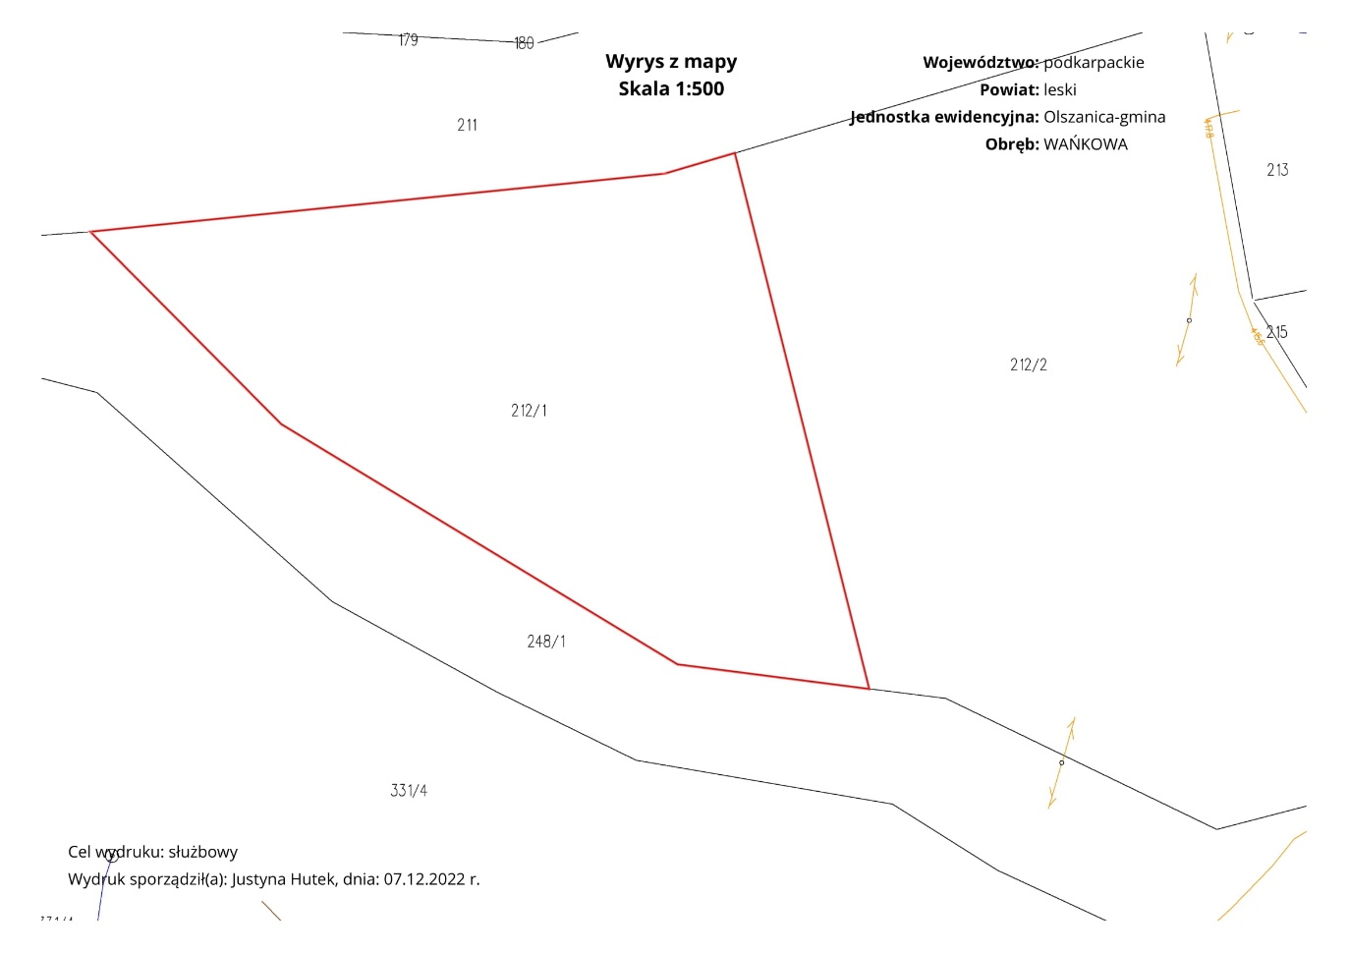

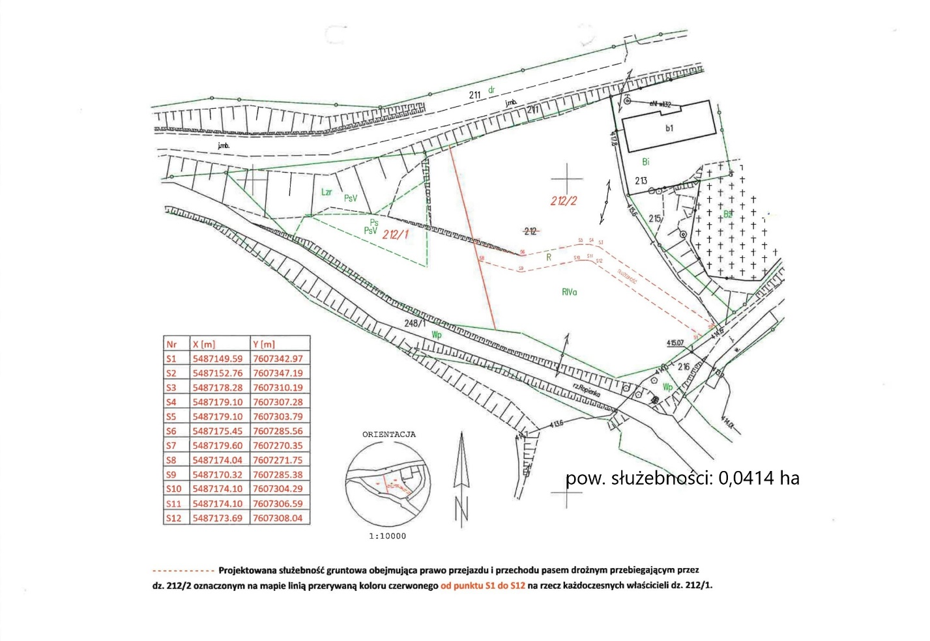
Przebieg służebności.

ZASTĘPCA WÓJTA GMINY OLSZANICA
Robert Petka

